**内蒙古农业大学**

**计算机与信息工程学院**

实 验 报 告

实验三

课程名称： 嵌入式基础实践

班 级： 21计科四班

姓 名： 李振浩

学 号： 2021122143170

授课教师： 李慧旻

**实验三-2 函数指针与指针函数实验**

1. **实验目的**
2. 掌握函数指针与指针函数的定义；
3. 掌握函数指针的赋值；
4. 掌握利用函数指针调用不同的函数的编程实现；
5. 掌握指针函数的定义、调用和返回值的应用编程。
6. **实验任务与要求**
7. 根据实验内容编写C语言程序；
8. 写出各个运程序的行结果并分析；
9. 总结C语言中指针函数和函数指针的定义、赋值、调用等程序设计方法。
10. **实验内容与结果**
11. 利用函数指针实现计算器的功能，利用函数指针调用不同的计算器运算函数，计算器至少包含加、减、乘、除运算。

#include<stdio.h>

2 float add(float a,float b){

3 return a+b;

4 }

5 float cut(float a,float b){

6 return a-b;

7 }

8 float mul(float a,float b){

9 return a*b;

10 }

11 float div(float a,float b){

12 return a/b;

13 }

14 int main(){

15 float a=5;

16 float b=3;

17 float (*p)(float,float);

18 p=add;

19 printf("a+b=%f\n",(*p)(a,b));

20 p=cut;

21 printf("a-b=%f\n",(*p)(a,b));

22 p=mul;

23 printf("a*b=%f\n",(*p)(a,b));

24 p=div;

25 printf("a/b=%f\n",(*p)(a,b));

26 return 0;

27 }

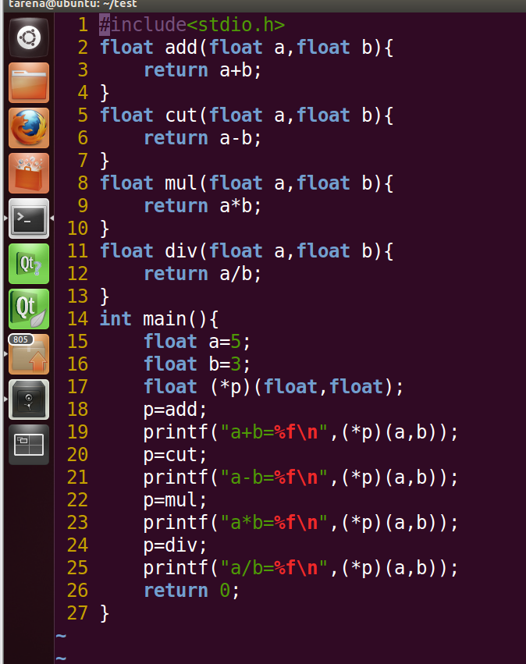

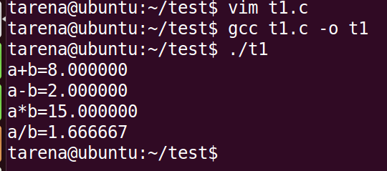

1. 请利用函数指针设计一个大棚采集数据的进度提示信息的程序，数据采集进度分为三个阶段：初期、中期和后期，当数据采集量data<=1000时，利用函数指针调用数据采集初期的函数提示“现在是数据采集初期”；当数据采集量1000<data<=5000时，利用函数指针调用数据采集中期的函数提示“现在是数据采集中期”；当数据采集量data>5000时，利用函数指针调用数据采集后期的函数提示“现在是数据采集后期”。

1 #include<stdio.h>

2 void chuqi(){

3 printf("it's early days for data collection\n");

4 }

5 void zhongqi(){

6 printf("This is the middle of data collection\n");

7 }

8 void houqi(){

9 printf("This is the late stage of data collection\n");

10 }

11 int main(){

12 int data;

13 void (*p)();

14 printf("please input data:");

15 scanf("%d",&data);

16 if(data<=1000){

17 p=chuqi;

18 (*p)();

19 }

20 else if(data>1000&&data<=5000){

21 p=zhongqi;

22 (*p)();

23 }

24 else {

25 p=houqi;

26 (*p)();

27 }

28 return 0;

29 }

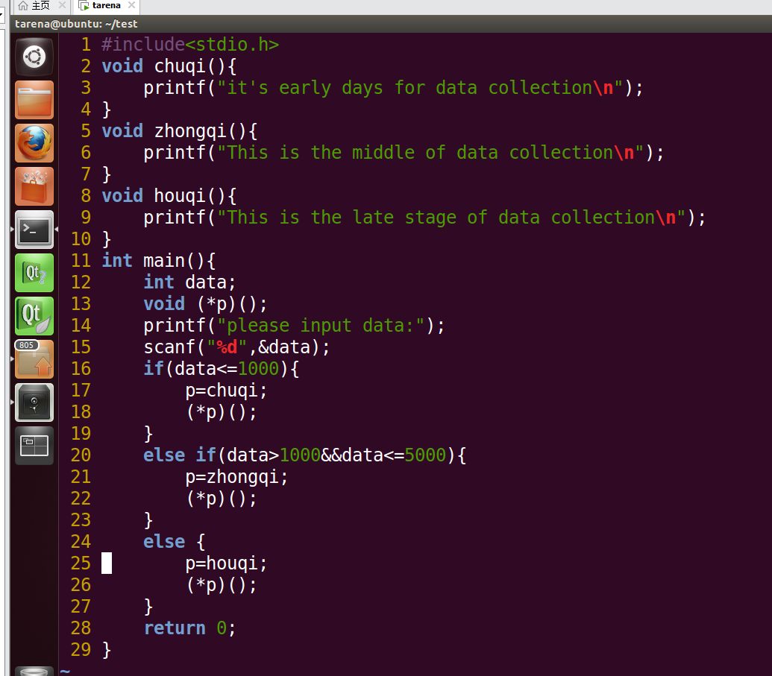

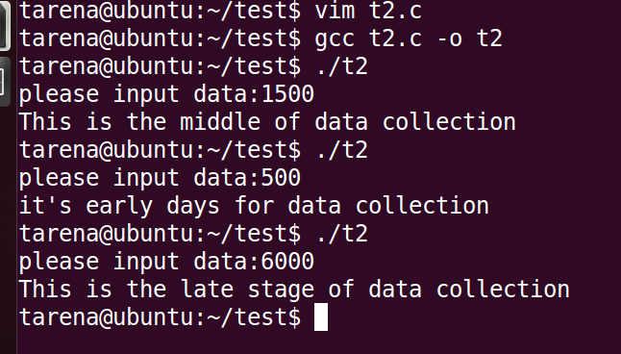

1. 定义一个指针函数可以实现将两个字符串“hello student”和“my embedded homework”拼接成“hello embedded homework”，要求在main函数中分别输入字符串“hello student”和“my embedded homework”。

1 #include<stdio.h>

2 #include<string.h>

3 void *ad(char *c1,char *c2){

4 char *p1,*p2;

5 int i;

6 p1=c1;

7 p2=c2;

8 for(i=0;i<5;i++){

9 printf("%c",*(p1+i));

10 }

11 for(i=2;i<strlen(c2);i++){

12 printf("%c",*(p2+i));

13 }

14 printf("\n");

15 }

16 int main(){

17 char c1[13]={"hello student"};

18 char c2[21]={"my embedded homework"};

19

20 void *p,*ad();

21 p=ad(c1,c2);

22

23 return 0;

24 }

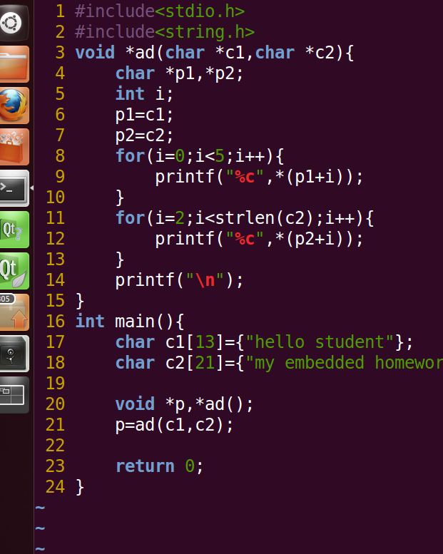

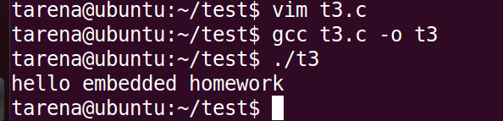

1. 在main函数中输入一组整数，定义一个指针函数，在指针函数中将这一组数排序后，返回main函数中将这一组排好序的数输出。

1 #include<stdio.h>

2 void *sort(int *arr,int len){

3 int i,j,temp;

4 for(i=0;i<len-1;i++){

5 for(j=0;j<len-i-1;j++){

6 if(arr[j]>arr[j+1]){

7 temp=arr[j];

8 arr[j]=arr[j+1];

9 arr[j+1]=temp;

10 }

11 }

12 }

13 }

14 int main(){

15 int arr[6]={1,3,5,6,4,2};

16 void *p,*sort();

17 int i;

18 int len=(int)sizeof(arr)/sizeof(arr[0]);

19 *p=sort(arr,len);

20 for(i=0;i<len;i++){

21 printf("%d ",arr[i]);

22 }

23 printf("\n");

24 return 0;

25 }

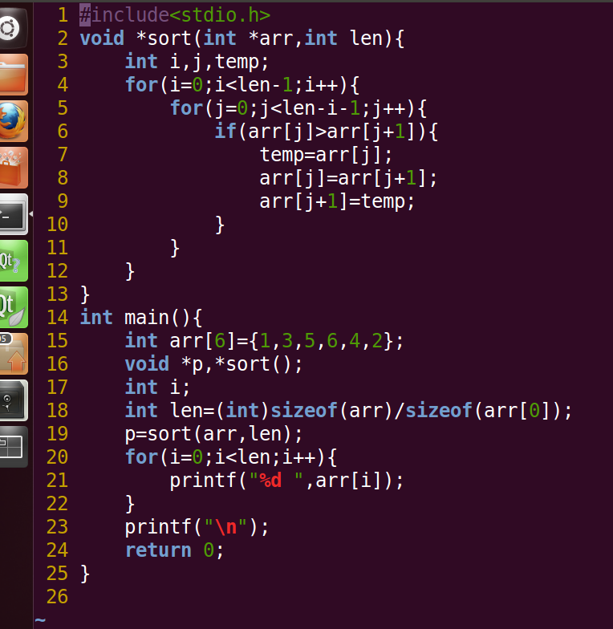

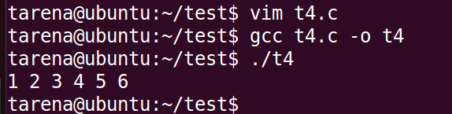

1. **实验总结**
2. **函数指针：指针变量可以指向变量地址、数组、字符串、动态分配地址，同时也可指向函数，每一个函数在编译时，系统会分配给这个函数一个入口地址，函数名表示这个入口地址，那么，指向函数的指针变量称之为函数指针变量。**

**函数指针通常的使用格式为**

**float fun(int a,char b){};**

**float (*p)(int ,char);**

**p=fun; //fun为函数名**

**在使用时 使用代码(*p)(a,b) *p的这个括号不能少**

**题目要实现加减乘除功能，要分别为指针赋函数的入口地址，也就是函数名。**

**在使用时要注意定义指针的类型要和定义的函数类型一致。**

**2.指针函数：函数的返回值是地址指的函数称之为指针函数**

**也就是定义该函数的类型为指针类型。该函数就一定有相应指针类型的返回值。返回值必须用同类型的指针来接收。**

**例如：float *fun();**

**float *p;**

**p=fun(a);**

**3.函数指针与指针函数使用时要注意区别他俩的使用方式，不然容易串。指针函数的定义与普通函数也不一样，要注意区别这些差异点和易错点。总而言之，这两个东西很容易搞混淆，一定要深入理解其两者定义和区别，避免犯错。**